Webtechnologie 19-20 les 1

# Toegang tot en werking van het web

## Case

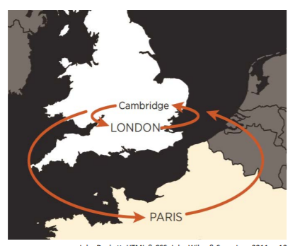Als iemand bv. In Engeland suft naar een website in Frankrijk

* Zal die persoon via een (ISP) Internetservice Provider. Een verbinding maken met het internet naar de domeinnaam van de ingegeven browser bv Louvre.fr
  + Voorbeelden van ISP: Telenet, Belgacom en Orange
* De browser in Cambridge contacteert **Domain Name system Server** (dns) in Londen.
  + Een dns wordt gebruikt om de naam van een website te vertalen in het IP-adres dat gelijk is aan de website die jij bezoekt.
* De DNS-server geeft de locatie van de webserver in Parijs door de site host

## Webbrowser

Webbrowser ontvang html, CSS en javascript van webserver. De webserver interpreteert deze code en toont die als een webpagina. Deze pagina kan teksten, afbeeldingen, audio, video of animaties bevatten.

Gekende webbrowsers zijn Google Chrome, Microsoft Edge, Firefox, Opera en Safari.

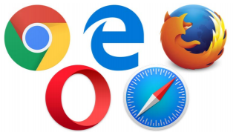

## Webservers

Wanneer je een website bezoekt wordt er een verzoek verzonden naar een webserver die de website host. Webservers zijn speciale computers die altijd verbonden zijn met het internet. En die worden tegelijkertijd verbeterd om webpagina’s te versturen.

